ФФБУЗ «Центр гигиены и эпидемиологии в Республике Саха (Якутия) в Ленском районе»

Методическое пособие для населения

ПРОФИЛАКТИКА ТУБЕРКУЛЕЗА

Настоящее методическое пособие разработано с целью повышения уровня знаний, умений и навыков среди населения

Ленск 2019 год

Туберкулез известен с древних времен, как тяжкое страдание человека. Об этом свидетельствуют археологические раскопки, обнаруживающие обезображенные болезнью кости захороненных людей. Выдающийся немецкий микробиолог Роберт Кох, открывший в 1882 году возбудителя болезни, писал, что туберкулез – это слезы нищеты, а знаменитый русский врач С.П. Боткин в середине прошлого века указывая, что чахотка – принадлежность неимущих людей, живущих в подвалах и трущобах.

ТУБЕРКУЛЕЗ - УГРОЗА ДЛЯ ВСЕЙ ПЛАНЕТЫ
Немного истории. Это беда всего человечества приобретала все большее распространение, став "белой чумой XX века". Не случайно чахотка была отражена в произведениях Ф.М. Достоевского и А.П. Чехова, Ч. Диккенса и А. Дюма, в полотнах художников К.Д. Флавицкого, Н.П. Клодта, В.М. Максимова, В.Д. Поленова, в операх Д. Верди, Д. Пуччини. Туберкулезом болели и умерли В.Г. Белинский, Н.А. Добролюбов, А.П. Чехов, Ф. Шопен и многие другие писатели, поэты, художники, композиторы. К середине XX века во всем мире эпидемиологические показатели по туберкулезу удалось существенно улучшить. Уровень заболеваемости в нашей стране к концу 80-х годов был уже достаточно низким. Однако, с начала 90-х годов на фоне снижения жизненного уровня населения России отмечается рост заболеваемости, которая к концу XX столетия увеличилась более, чем в 2 раза. Современные социально-экономические условия, резко снизившие защитные силы организма, и высокая устойчивость возбудителя к противотуберкулезным препаратам позволяют болезни, в условиях пренебрежения к мерам профилактики, поражать все слои населения!
ТУБЕРКУЛЕЗ НА ПОРОГЕ XXI ВЕКА
На пороге XXI века туберкулез остается одной из самых распространенных инфекций в Мире, представляя угрозу для населения большинства стран, включая экономически развитые. В последние годы отмечается его практически повсеместный рост. Туберкулез становится слишком опасной инфекцией, унося гораздо больше человеческих жизней, чем любое другое инфекционное заболевание.
О критическом состоянии с туберкулезом в Мире ВОЗ объявила в 1993 году. К этому времени была инфицирована туберкулезом уже 1/3 населения планеты.
В настоящее время в мире ежегодно регистрируется только бациллярного туберкулеза до 10 млн. чел. и 4-5 млн. чел. ежегодно умирают от этой инфекции.
По прогнозам экспертов ВОЗ к 2020 году в Мире появится еще 200 млн. чел. - новых случаев туберкулеза и 70 млн. чел. умрет от этой инфекции. А быстрое распространение лекарственно-устойчивых штаммов возбудителя туберкулеза, нарастание полирезистентности грозит превратить туберкулез в неизлечимое заболевание.
Таким образом, в преддверии XXI века туберкулез представляет глобальную опасность для человечества, что требует вмешательства всей Мировой общественности.
Этой цели служит проводимый ежегодно 24 марта Международный день борьбы с туберкулезом.
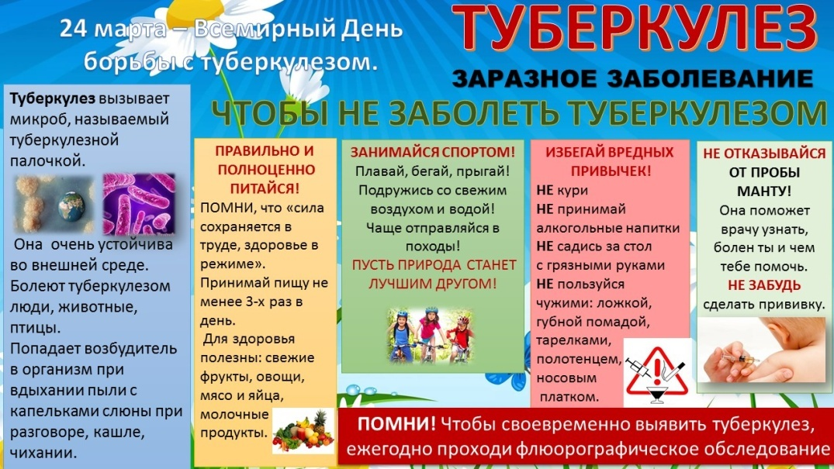
В России, переживающей затяжной социально-экономический кризис, опасность туберкулеза возрастает во много раз. Смена общественно-политического строя в стране в конце 80-х годов коренным образом изменила социально-экономическую ситуацию. Туберкулез, являющийся социально-обусловленным заболеванием, не мог не отреагировать на эти перемены негативными последствиями.
Высокая распространенность туберкулеза среди взрослых способствует высокому уровню инфицирования туберкулезом детского населения и увеличению заболевших детей. Особенностью современной эпидемиологической ситуации по детскому туберкулезу в России является рост числа заболевших преимущественно дошкольного и младшего школьного возраста, детей из семей мигрантов и из групп риска.
Таким образом, обстановка по туберкулезу в России остается сложной, хотя темпы роста показателей заболеваемости и смертности от туберкулеза в последние годы замедлились. Напряженность эпидемической ситуации поддерживают социально-неблагополучные категории населения (беженцы, мигранты, переселенцы, бездомные). Остро стоит проблема туберкулеза в тюрьмах, так - же большой процент заболеваемости туберкулезом у ВИЧ-инфицированных (связан с резким ослаблением иммунитета и длительно продолжающимся лечением )
Важная особенность МБТ. После первичного заражения может не наступить никаких клинических проявлений болезни. Заболевание не разовьется, однако, Микобактерия (БК) может длительное время (годы, десятилетия) находиться в организме, не причиняя ему вреда. Такое состояние относительного равновесия может нарушиться в пользу возбудителя при снижении защитных сил организма (ухудшение социальных условий жизни, недостаточное питание, стрессовые ситуации, старение). Вот почему, заразившись в детском (подростковом) возрасте, пожилой человек (старше 60-ти лет) может заболеть туберкулезом, хотя инфицирование наступило полвека назад и более. Поэтому у детей и лиц молодого возраста заболевание, как правило, наступает вследствие экзогенной (попавшей извне) инфекции, а у пожилых - чаще в результате эндогенной (внутренне присутствовавшей) реактивации. Если детей, прежде всего, следует оберегать от свежего заражения, то пожилым людям необходимо, главным образом, предупреждать возможность снижения иммунитета. Однако, роль внешнего заражения остается актуальной для людей любого возраста. Источник - больной человек, иногда даже не знает о болезни, т.к. туберкулез может протекать под видом обычной простуды, длительно не вылечивающейся пневмонии, а иногда без каких-либо проявлений, поэтому при туберкулезе особое значение имеет профилактика и раннее выявление. В связи с этим больной туберкулезом - бактериовыделитель должен осознавать, что он представляет опасность для окружающих (особенно для лиц из ближайшего семейного окружения - в очаге туберкулезной инфекции). Он обязан выполнять рекомендации, предписанные положениями санитарной профилактики туберкулеза.

Туберкулез /чахотка/ - инфекционное заболевание, вызываемое особыми бактериями, которые, внедрившись в организм человека, могут находиться в нем в течение всей его жизни.
Возбудитель туберкулеза – микобактерия, палочка Коха, обладает высокой устойчивостью к факторам внешней среды, не боится низких температур, оптимальная температура для жизни37 гр. Цельсия – температура тела человека, в высохшей мокроте бактерии сохраняются до 1 года, на одежде и белье больного – до 4-х месяцев, на страницах книг – 3-6 месяцев.
Источником туберкулезной инфекции являются больные с активным легочным туберкулезом.
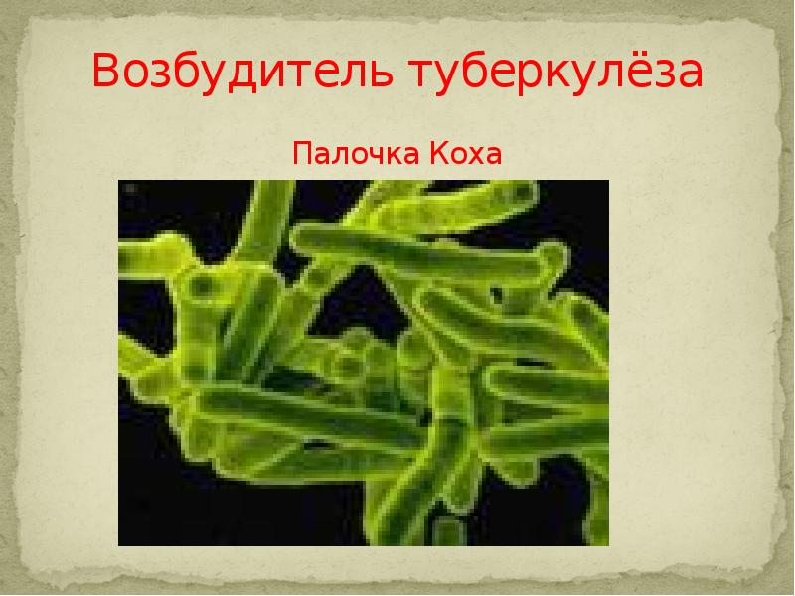
Пути заражения микобактериями туберкулеза:
• Аэрогенный
- при вдыхании воздуха с наличием возбудителя;
- воздушно-капельный / при чихании и кашле/;
- воздушно-пылевой / в запыленных помещениях, где находился больной/;
• Пищевой / при употреблении в пищу зараженных продуктов питания/;
• Контактный /через предметы быта/.
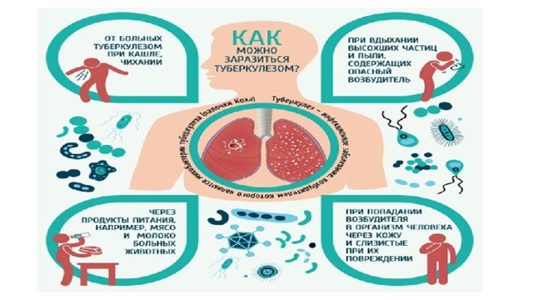

Не у каждого, к кому в дыхательные пути попадает палочка Коха, развивается болезнь. Развитию туберкулеза в организме способствуют - алкоголизм, курение, ослабление иммунитета. Стрессы, наркомания, частые ОРВИ, несбалансированное питание, сырость и грязь в квартире, хронические заболевания легких, печени, почек, сахарный диабет, гормональная и цитостатическая терапия.

Первичное заражение, наступающее обычно в детском или подростковом возрасте, чаще всего заканчивается благополучно: в организме формируется механизм защиты, а сам возбудитель «замуровывается» фиброзной тканью. Человек, организм которого успешно справился с первичным заражением, надежно защищен от повторных внедрений возбудителя туберкулеза, если приобретенный им механизм защиты не будет ослаблен или уничтожен агрессивными факторами, например, голоданием, тяжелой болезнью.
Некоторые инфицированные люди, у которых организм ослаблен, не могут справиться с первичным заражением, у них развивается туберкулез легких.

Каковы основные признаки легочного туберкулеза?
Кашель в течение 3-х недель и более, боль в груди, одышка, повышение температуры тела, потливость, утомляемость, общее недомогание, снижение массы тела.
Возбудитель туберкулеза может попасть по кровеносным и лимфатическим сосудам в другие органы: почки, кости, глаза, кожу. В данном случае туберкулез называют внелегочным. Такой больной не является источником инфекции для окружающих.
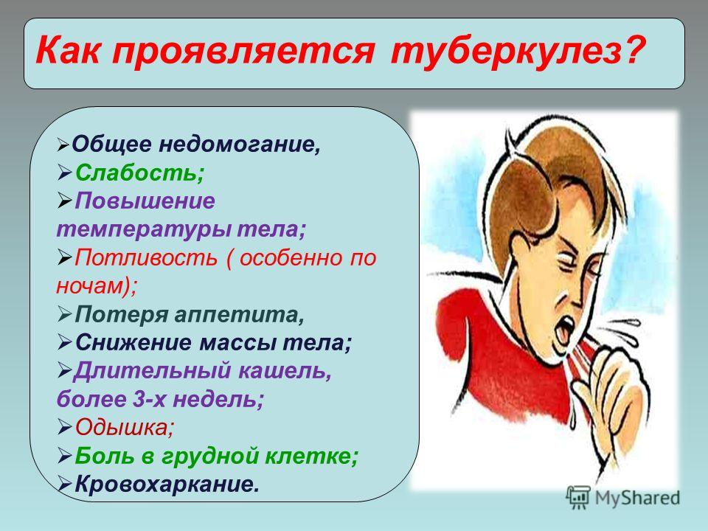

Профилактика
В профилактике туберкулеза важную роль играют иммунизация детей и подростков вакциной БЦЖ. Массовые профилактические обследования с применением туберкулина – постановка реакции Манту, флюорографическое исследование, позволяющее выявить заболевание на ранней стадии.
Защитить себя и других от заражения туберкулезом можно, если избегать факторов, ослабляющих защитные силы организма: соблюдать режим питания, труда, отдыха, больше находиться на свежем воздухе, не курить, не злоупотреблять алкоголем, соблюдать чистоту в помещении, пользоваться индивидуальной посудой, средствами гигиены. При выявлении в семье больных туберкулезом следует скрупулезно выполнять рекомендации врачей.
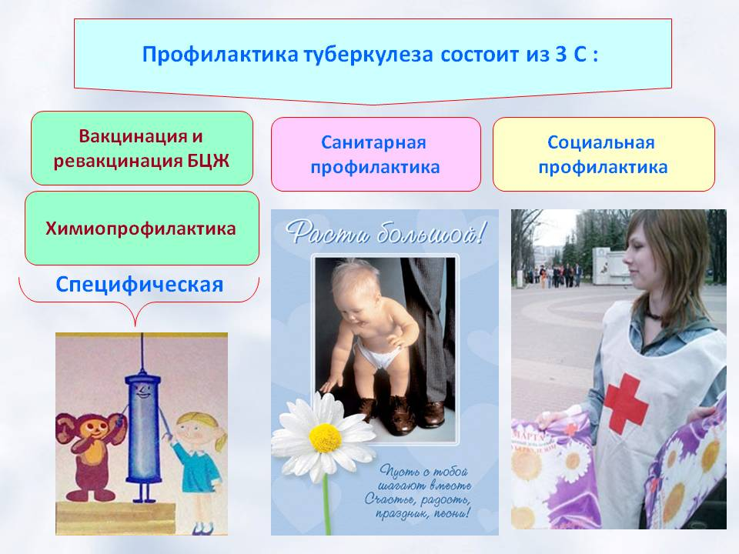
Помните, туберкулез при своевременном выявлении болезни и четком выполнении рекомендаций врача по лечению и режиму является излечимым заболеванием. Не занимайтесь самолечением. Чем раньше будет обнаружена болезнь, тем меньше повреждений будет нанесено Вашему организму, тем скорее и полнее можно вылечиться, тем меньше риск передачи инфекции окружающим Вас людям.

Как происходит заражение?
Входные ворота - пути проникновения инфекции чаще всего - дыхательные пути, куда бациллы в огромном количестве попадают с капельками слизи и мокроты, которые выбрасываются больными при чихании, разговоре, кашле. Реже заражение наступает и при употреблении в пищу молочных продуктов от больных туберкулезом животных. Могут быть и другие (казуистические) пути проникновения инфекции (через кожу, миндалины), отмечено также внутриутробное заражение плода у больных беременных женщин. Воздушно-капельная инфекция является наиболее опасной, при которой МБТ попадают в дыхательные пути здоровых людей от кашляющих больных. При этом в окружающем воздухе образуются своеобразные "аэрозоли" из мельчайших частиц мокроты (слизи), содержащие подчас огромные количества возбудителя туберкулеза. Вдыхание таких "аэрозолей" обусловливает попадание МБТ в дыхательные пути здоровых людей, после чего начинается борьба между микробами и организмом.
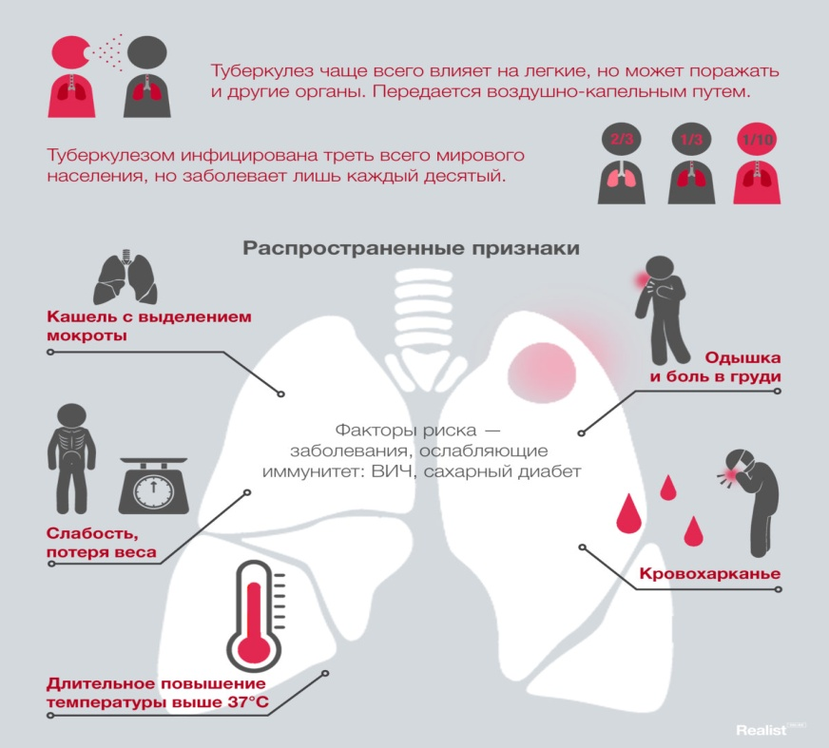

Мероприятия в очаге.
В очагах туберкулеза предусматривается проведение текущей и заключительной (после изоляции больного) дезинфекции, а также другие мероприятия по линии медицинской службы. Окружающие должны помнить: очень важно госпитализировать бактериовыделителя для проведения полноценного курса противотуберкулезной терапии до прекращения выделения им БК! Важность этого мероприятия, позволяющего оградить своих близких от возможного заболевания, должен осознавать и каждый больной! Будучи в очаге туберкулеза, больной должен помнить и соблюдать некоторые санитарные правила. Прежде всего, следует напомнить о "дисциплине кашля". Больной должен при кашле отворачиваться от находящихся вблизи людей, прикрывать рот тыльной стороной ладони, сплевывать мокроту в индивидуальную карманную плевательницу (стеклянную с плотно пригнанной крышкой). Необходимо иметь минимум две плевательницы (одной пользуется, другая с мокротой дезинфицируется). У больного должны быть отдельная кровать, посуда, белье, туалетные принадлежности, предметы ухода и пр. В квартире должна проводиться текущая дезинфекция:
- обеззараживание мокроты и плевательниц, посуды, остатков пищи;
- сбор, закладывание в мешки, хранение до обеззараживания белья;
- ежедневная влажная уборка помещения, где находится больной, а также мебели, предметов обихода, с которыми он соприкасается.
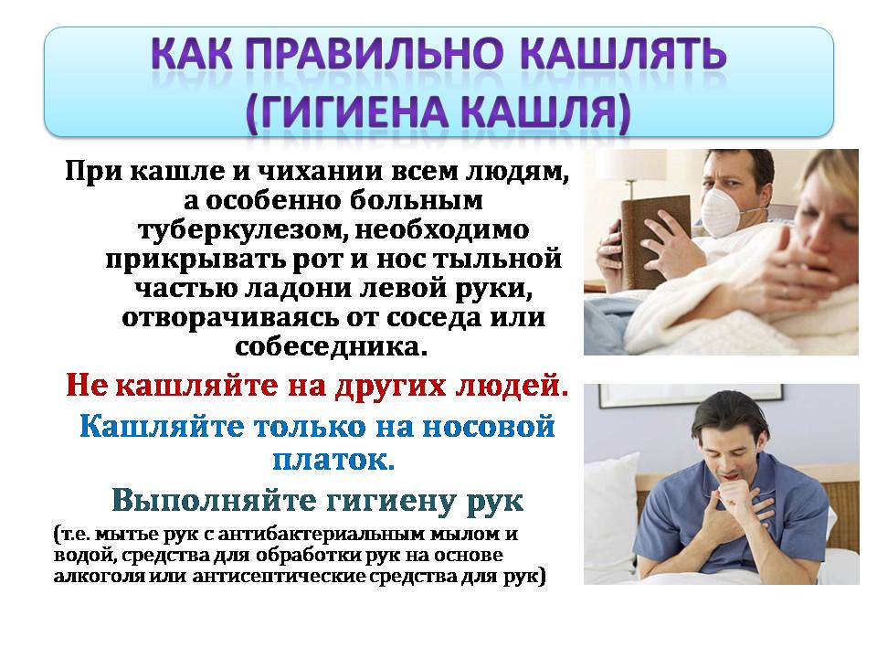
Обеззараживание проводится физическими и химическими способами и их сочетаниями. Плевательницу с мокротой следует кипятить в 2% содовом растворе в течение не менее 15 минут или выдерживать в 5% растворе хлорамина в течение 6 часов. Возможно применение и других новых дезинфицирующих средств по рекомендации противотуберкулезного диспансера (санэпидстанций). Примерно также дезинфицируют и посуду, предметы ухода, белье, остатки пищи (кипячение или замораживание в тех же режимах). Ежедневно должна проводиться влажная уборка помещений. При массивном бактериовыделении целесообразно в теплую (горячую) воду добавлять дезинфицирующее средство (хлорсодержащие препараты). Книги обрабатываются пылесосом и протираются влажной ветошью. Более детальные (частные) рекомендации можно получить у работников противотуберкулезных учреждений, которые должны быть организаторами этой работы.
Важным профилактическим мероприятием в очаге является периодическое:
- обследование контактов,
- проведение химиопрофилактики,
- решение вопросов о показании к вакцинации (ревакцинации) БЦЖ.
Эти вопросы решаются специалистами противотуберкулезного диспансера.
Повышение знаний больного о принципах противотуберкулезной терапии и тех условиях, которые оказывают влияние на эффективное лечение или обусловливают его безуспешность.
Какие основные условия успешной терапии?
Непременным условием успешной химиотерапии является одновременное назначение нескольких препаратов (комбинированная терапия). Лечение одним препаратом (монотерапия), как правило, бывает неэффективным, что в значительной мере обусловлено быстрым развитием устойчивости БК к примененному лекарству. Так, при монотерапии стрептомицином или рифампицином устойчивость к ним развивается в течение 1-2 мес., а спустя 2-6 мес. регистрируется у 90% больных и более. Вторым непременным условием успешного лечения является непрерывный прием препаратов. Третье важное условие - длительность химиотерапии, определяемая врачом индивидуально.

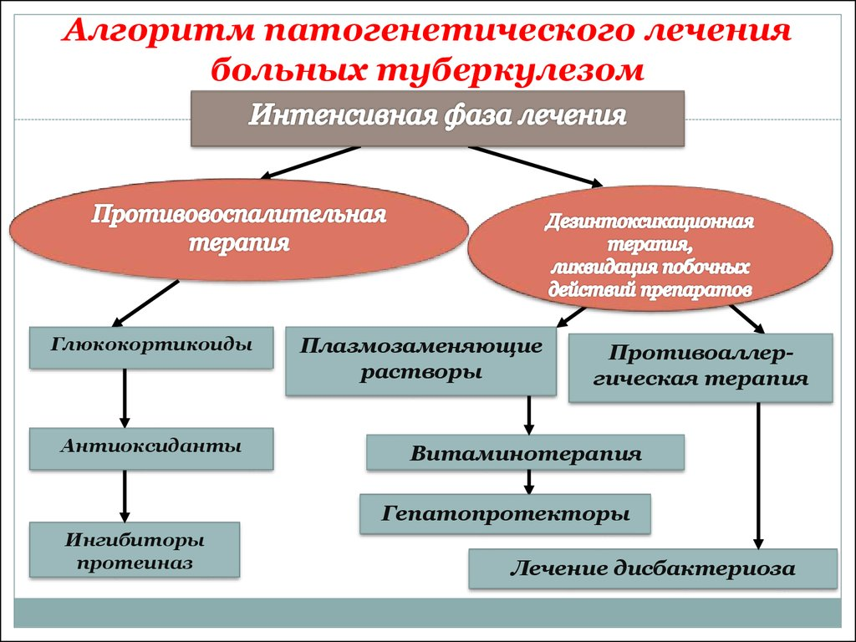

ТУБЕРКУЛЕЗ: ПРОБЛЕМЫ И ПУТИ ИХ РЕШЕНИЯ
В новое тысячелетие наша страна вступает с угрожающей ситуацией в отношении туберкулеза. Петербург не оказался в стороне от развития этих тенденций. В нашем городе отмечено увеличение заболеваемости туберкулезом в течение последнего десятилетия в два раза. Особую тревогу вызывают показатели заболеваемости у детей и подростков, у которых только за последний год уровень заболеваемости вырос соответственно с 16,5 до 18,2 и с 21,0 до 28,6 на 100 тыс. их ровесников. Заболеваемость среди детей и подростков, проживающих рядом с больными туберкулезом во много раз выше. Это требует анализа. Конечно, современные социально-экономические условия способствовали снижению общего иммунитета у большинства наших сограждан. Создались условия для формирования микобактерий туберкулеза, устойчивых к противотуберкулезным препаратам. Участились случаи выявления запущенных распространенных форм туберкулеза, когда прогноз на выздоровление, даже при применении действенных методов лечения, остается сомнительным.
В борьбе с туберкулезом рассматривается три мощных направления:
профилактика туберкулеза, его раннее выявление и лечение. Каждое из них важно и все вместе они создают единое целое.
Профилактические мероприятия делятся на санитарные, социальные и медицинские.
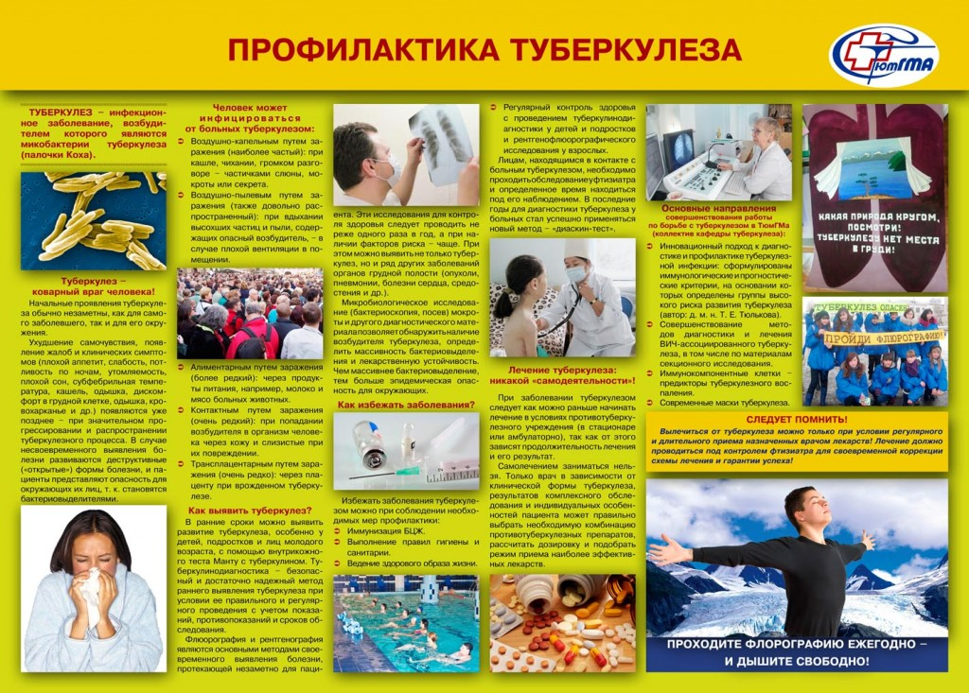
Санитарная профилактика в значительной степени ослаблена, так как недофинансирование санитарной службы привело к уменьшению числа сотрудников целенаправленно работающих с туберкулезными диспансерами, изменилось качество первичной обработки "очагов" туберкулезной инфекции.
Социальная профилактика только в настоящее время приобретает цивилизованные формы, обращено внимание на лиц без определенного места жительства и иммигрантов. При этом, только в последние годы появились узаконенные формы работы по профилактике туберкулеза в этой группе населения. Информированность населения о состоянии заболеваемости туберкулезом оказалась значительно сниженной. Упущено время.
Медицинская профилактика в виде создания специфического иммунитета у детей через вакцинацию и ревакцинацию сохранялась на должном уровне все эти годы. В то же время профилактические флюорографические осмотры в начале девяностых годов уменьшились в 3 раза и до сих пор, их количество не достигло оптимального уровня.
Раннее выявление туберкулеза - вероятно, самая большая проблема фтизиатрии на современном этапе.

